本试题卷共6页，全卷满分120分，考试用时150分钟。
★祝考试顺利★
注意事项：
1．考生答题全部在答题卷上，答在本试题卷上无效。
2．请认真核对监考教师在答题卷上所粘贴条形码的姓名、准考证号码是否与本人相符合，再将自己的姓名、准考证号码用用0.5毫米黑色墨水签字笔填写答题卷及本试题卷上。
3．选择题的作答：每小题选出答案后，用2B铅笔把答题卷上对应题目的答案标号涂黑。如需改动，用橡皮檫擦干净后，再选涂其他答案标号。
4．非选择题用0.5毫米黑色墨水签字笔将答案直接答在答题卷上对应的答题区域内。
5．考生不得折叠答题卷，保持答题卷的整洁。考试结束后，请将本试题卷和答题卷一并上交。

一、知识运用（12分）
1.下面词语中加点字的注音完全正确的一项是
A．晕船（yūn） 戛然(jiá) 赠送(zhēng) 歃血为盟(shà)
B. 干涸(hé) 襁褓（qiǎng） 和稀泥(hè) 草长莺飞(yīng)
C. 角色(jué) 妊娠(chén) 分泌(mi) 锲而不舍(qiè)
D. 亵渎(xiè) 哂笑（shěn） 诘难（nàn） 怏怏不乐(yāng)
2.下面词语书写完全正确的一项是
Ａ．傀儡 书签 提心吊胆 断章取意 
Ｂ．瞻望 娇奢 仓皇失措 红装素裹
Ｃ．褶皱 烦躁 不计其数 流言蜚语
Ｄ．怪诞 诓骗 名符其实 顶礼莫拜
3.下列句子，依次填入词语最恰当的一项是
①愿一切生命不至于因 在石缝间而凄凄切切。
②那河畔的金柳，是夕阳中的新娘，在我的心头 。
③笑是一种个人的创造，也是一种集体生活感情 的表现。
A．飘落 荡漾 融洽 B．飘飞 游荡 融会
C．飘扬 浪荡 融化 D．飘荡 荡漾 融通
4.下面句子中加点成语使用恰当的一项是
A.美国对我国反轮胎倾销案的抗议置之度外。
B.在建设美丽中国、秀美湖北、仙居恩施的进程中，全州各族儿女知耻后勇，携手同行。
C.目前，住房价格一涨再涨，令购房者叹为观止。
Ｄ.对于h7n9禽流感的防控应做到未雨绸缪，而不应在问题出后惊慌失措。
5.下面句子中没有语病的一项是
Ａ.今年3月1日，被称为“史上最严厉楼市调控”的“国五条”细则出台，是因为楼价问题突出的原因。
Ｂ.通过开展“诗词楹联进校园”活动，我们充分认识到传承和弘扬优秀传统文化的重要性。
Ｃ.做好绿化工作决定于我们是否积极参与植树造林活动。
Ｄ.弟弟不但很瘦,而且精神饱满。
6.下面句子中标点符号使用正确的一项是
A.为了援助灾区，人们连夜送去了棉衣，毛毯，药品，食物……等物资。
B.“不对，这不将军家的狗……”巡警深思地说，“将军家里没有这样的狗。”
C.程乃珊在“吾家有女初长成”这篇文章里，提到了她女儿爱读的《围城》《洗澡》等书。
D.她看上去只有三、四十岁，与她的实际年龄相去甚远，简直让人不敢相信。
二、文化积累（10分）
7.古诗文名句默写（⑴⑵选作一题，⑶⑷选作一题，第⑸必作）（6分）
⑴最爱湖东行不足，______▲ _________。（白居易《钱塘湖春行》）
⑵_______▲ ________，自缘身在最高层。（王安石《登飞来峰》）
⑶王勃在《送杜少府之任蜀州》中把对朋友的真挚感情升华为哲理的千古名句是： ▲ ，____ ▲ 。
⑷《行路难》中写诗人坚定的理想和信念，表达诗人豁达乐观胸襟的诗句是：“__▲ _______， __▲ _________ 。”
⑸默写八上杜甫《望岳》
___________▲___________ __________ ▲_____________
__________ ▲____________ ___________▲____________
_________ ▲____________ ___________▲____________
_________ ▲___________ ___________▲____________
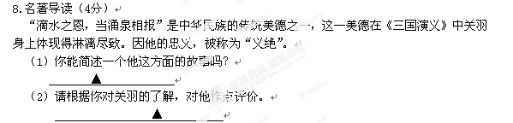三、文章阅读（32分）
（一）阅读下面散文，完成9～13题回答问题：（共12分）
像鸟一样感恩
马国福
天气预报说将有大雪，第二天早上起床后，推开窗，窗外的雪松、槐树、屋顶、汽车、草坪、上堆满了厚厚的积雪，雪还在下，密密麻麻凌乱地随着风，像书法家笔下的狂草。
下楼买早点，几乎每棵人行道旁边的树枝都被压断，树枝连着树皮悬挂在树干上，往日绿油油的树一夜之间变成了骨折受伤的病人，它们承受着生命不能承受之重。
雪后的小区格外宁静。我注意到许多鸟儿烦躁不安地鸣叫着飞来飞去，惊起树枝上的雪嗖嗖落下。
买了早点上楼，站在阳台上看雪，几只麻雀穿梭在雪松树枝丛中，不停地鸣叫，呼朋引伴，一些麻雀从不远处飞来，它们站在雪松树冠下没有落雪的树枝上，叽叽喳喳，似乎商量着什么，这声音和往常好天气里的不一样，充满了有些焦虑，全然没有了往日晴空中欢快的旋律。突然间，我想起来了，它们肯定是为雪后的食物惆怅鸣叫。
打开电视，新闻里说，这雪是五十年未遇的暴雪，积雪厚度达20厘米，许多地方停水、停电、停气，交通中断，人民受灾。政府正竭尽全力积极领导人民抗雪，减少暴雪带来的损失。
在暴雪中，只要口袋里有钱就可以不费力地到饭店、超市购买食品渡过难关，可它们呢？雪那么厚，它们不可能用纤弱的脚拨开厚厚的积雪寻找到食物。我想起一个朋友在我主编的一本书中的手迹“每次表达，都是一次灵魂的裸露，我背负着自己的十字架，去亲近自由纯净的天空，像鸟儿用眼瞳检阅云朵，像风用脚趾捕捉岸和波涛”。它们只能无助地躲在屋檐下，树丛中，大雪寒风刮不到的地方，寻觅一些短暂的温暖，用焦虑的鸣叫表达内心的无助，用惆怅的眼神搜寻可以落脚的狭小锥地，用微薄的力量抵抗这越下越猛的风雪。
我对这些鸟儿充满了敬意、怜悯。
它们是尘世间最干净的灵魂，不象我们人类，不停地向大自然攫取，让欲望撑破有限的头颅，而它们对生命、对生活、对自然的需求简单至极，一些昆虫、瘪谷、露水就能让它们满足。我们从自然界不停攫取自身需求的能源、乳汁、力量，而回报自然的只有污染、垃圾、噪音和伤害。它们用干净的羽毛梳理云朵，用简单的歌声缔造天籁，用小小的头颅叩拜感恩大地。它们用人们遗弃的丝麻、碎布、棉花造就的巢是自然界最干净、温暖，接近生命本质的家园。
我们用钢筋、水泥、砖头筑起的家园以及家园里的一切物什，有那一样不是从大自然索取的呢？
我们向自然的过渡索取造成的间接后果带来的惩罚牵连着自然界那些无辜的生灵。我们脚下的大地、河流、山川、树木被那些鸟儿神一样守护、爱恋着。我们耳边喧嚣鼎沸的交易声、计较声、斗争声被那些鸟儿用天籁一般的声音过滤着净化着。
雪还在下，家里的冰箱里有鸡鸭鱼肉、蔬菜大米，我不担心一日三餐，但我不知道那些鸟儿的早餐、午餐、中餐在哪里？
我只希望雪早点停下来，太阳早日出来，让那些鸟儿不必为今天愁，也不必为明天忧，我更希望雪停后，我们能真正安静地坐下来，低下头深深思考，然后从容而又感恩地走在充满阳光和鸟鸣的大地上。
9.文章的标题是“像鸟一样感恩”，那么，鸟感谁的恩？又是怎样感恩的？
______________▲_________________________
10.联系文章内容，抓住关键词语，说说什么样的人才能像鸟一样感恩？
___________▲______________________________
11.文中第二自然段起什么作用？
____________▲_____________________________
12.品析下面的句子。
用焦虑的鸣叫表达内心的无助，用惆怅的眼神搜寻可以落脚的狭小锥地，用微薄的力量抵抗这越下越猛的风雪。
________________▲_________________________
13.读了此文后你有什么感想？
________________▲___________________________
（二）阅读下列议论文，完成14～17题。（12分）
勤
梁实秋
勤，劳也。无论劳心劳力，竭尽所能黾勉从事，就叫做勤。各行各业，凡是勤奋不怠者必定有所成就，出人头地。即使是出家的和尚，息迹岩穴，徜徉于山水之间，勘破红尘，与世无争，他们也自有一番精进的功夫要做，于读经礼拜之外还要勤行善法不自放逸。且举两个实例：
一个是唐朝开元间的百丈怀海禅师，亲近马祖时得传心印，精勤不休。他制定了“百丈清规”，他自己笃实奉行，“一日不作，一日不食”，一面修行，一面劳作。“出坡”的时候，他躬先领导以为表率。他到了暮年仍然照常操作，弟子们于心不忍，偷偷的把他的农作工具藏匿起来。禅师找不到工具，那一天没有工作，但是那一天他也就真个的没有吃东西。他的刻苦的精神感动了不少的人。
另一个是清初的以山水画著名的石谿和尚。请看他自题《溪山无尽图》：“大凡天地生人，宜清勤自持，不可懒惰。若当得个懒字，便是懒汉，终无用处。……残衲住牛首山房，朝夕焚诵，稍余一刻，必登山选胜，一有所得，随笔作山水数幅或字一段，总之不放闲过。所谓静生动，动必作一番事业。端教一个人立于天地间无愧。若忽忽不知，懒而不觉，何异草木？”人而不勤，无异草木，这句话沉痛极了。过饱食终日无所用心的生活，英文叫做vegetate，义为植物的生活。中外的想法不谋而合。
勤的反面是懒。早晨躺在床上睡懒觉，起得床来仍是懒洋洋的不事整洁，能拖到明天做的事今天不做，能推给别人做的事自己不做，不懂的事情不想懂，不会做的事不想学，无意把事情做得更好，无意把成果扩展得更多，耽好逸乐，四体不勤，念念不忘的是如何过周末如何度假期。这就是一标准懒汉的写照。
恶劳好逸，人之常情。就因为这是人之常情，人才需要鞭策自己。勤能补拙，勤能损欲，这还是消极的说法，勤的积极意义是要人进德修业，不但不同于草木，也有异于禽兽，成为名副其实的万物之灵。
14.请你说说本文的中心论点。_____________▲______________
15.文章第2、3自然段都是举和尚的事例，你认为它们的共同之处是：
______________▲______________________
16.文章第4自然段中有“这句话沉痛极了”三句，联系文意这句话的含意是什么呢?
_____________▲________________________
17.根据作者的阐述，“勤”有什么意义呢？（回答不超过30个字）
______________▲_________________________
（三）比较阅读下面两段文言，回答文后问题（8分）
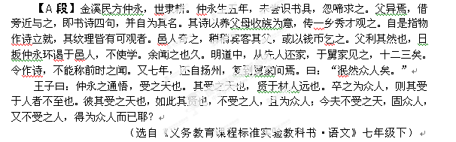【B段】初，权谓吕蒙曰：“卿今当涂掌事，不可不学！”蒙辞以军中多务。权曰：“孤岂欲卿治经为博士邪！但当涉猎，见往事耳。 卿言多务，孰若孤？孤常读书，自以为大有所益。”蒙乃始就学。及鲁肃过寻阳，与蒙论议，大惊曰：“卿今者才略，非复吴下阿蒙！”蒙曰：“士别三日，即更刮目相待，大兄何见事之晚乎！”肃遂拜蒙母，结友而别。
（选自《义务教育课程标准实验教科书·语文》七年级下）
18.解释下面句子中加点词语的意思。
（1）日扳仲永环谒于邑人。__▲___（2）邑人奇之，稍稍宾客其父。____▲_____
（3）蒙辞以军中多务。 ____▲____ （4）即更刮目相待。____▲___________
19.将下列句子翻译成现代汉语。
（1）自是指物作诗立就，其文理皆有可观者。
_____________▲______________
（2）孤岂欲卿治经为博士邪？
____________▲_____________
20.这两个语段从内容上讲的都是学习的重要，从方式上【A段】主要从 ▲ 举例强调学习的重要；【B段】主要从 ▲ 举例强调学习的重要
21.从上述两个语段中我们得到了什么启发？
___________ ▲ __________________
四、诗歌欣赏（8分）
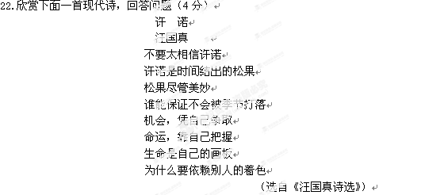（1）“松果尽管美妙，谁能保证不会被季节打落”用了什么修辞方法？有何作用？
__________ ▲ ______________________
（2）你怎样理解“生命是自己的画板”的含意？
__________ ▲ ____________________________
23.欣赏下面一首古诗，回答问题（4分）
秋词
刘禹锡
自古逢秋悲寂寥，我言秋日胜春朝。
晴空一鹤排云上，便引诗情到碧霄。
（1）这首诗是他在被贬时写下的，诗中写下了他怎样的情怀和精神风貌？
_____________ ▲ ______________
（2）诗人勾画了一幅什么样的“胜春朝”的秋景图？请具体描写一下。
________ ▲ __________________________
五、语文实践（8分）
24.综合性学习(6分)
近日，学校开展了“诗词楹联进校园”语文活动，请你一起参加。
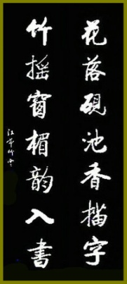
（1）右边这幅对联是一位书法爱好者的作品，请你将这幅对联按照现代汉语的写法工整、规范地写在田字格里。

上联：

下联：

（2）请你就这幅对联为例说说对联的特点。
▲
（3）在“诗联文化进校园”活动中，你一定学到了不少诗联文化知识，请你根据所学对联知识，依据上联拟写下联。
上联：华夏儿女同心共筑中国梦；下联：______ ▲ ___________
25.口语交际 （2分）
我国作家莫言获得了2012年诺贝尔文学奖，听到这个消息，你一定非常高兴和自豪。请你向莫言老师发一条手机短信，除向他表示祝贺之外，还要表达对他的敬仰之情。
____________ ▲ ____________________________________
六、个性表达（50分）
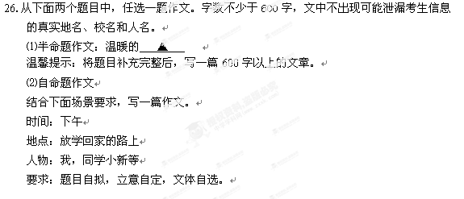
机密★启用前
2013年咸丰县初中毕业学业考试语文模拟试题
参考答案及评分说明

一、知识运用（12分）
1.D ；2. C ； 3．A；4．D；5．Ｂ 6．Ｂ
二、文化积累（10分）
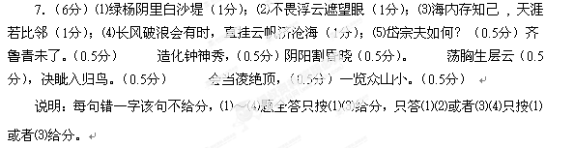8.⑴（2分）示例：赤壁兵败，曹操狼狈逃往华容道，只听一声炮响，关羽提刀截住去路，曹军个个丢魂丧胆。曹操上前求情，关羽是个义重如山的人，想起曾受曹操恩惠，又见曹军个个皆欲流泪的样子，心肠一软，放他们过去了。而自己则顶着军令状去向孔明请罪。说明：写出情节即可。
⑵（2分）示例：神勇；大义；傲气；
说明：只要答出其中任意一点均给2分，大意正确即可，但不能抄材料中的语言。
三、文章阅读（32分）
（一）散文（12分）
9.（3分）大自然或天地（1分）。它们用干净的羽毛梳理云朵，用简单的歌声缔造天籁，用小小的头颅叩拜感恩大地，用人们遗弃的丝麻、碎布、棉花做巢（2分）。10. （2分）对鸟充满了敬意、怜悯的人（2分）。11. （2分）从侧面烘托雪之大（1分），为鸟儿的出场设置背景（1分）。（意思相近即可）12. （2分）用排比的手法渲染鸟儿雪后的艰难处境（1分），表现了作者对鸟儿的怜悯（1分）。13. （3分）结合文章内容和自己的生活体验来谈即可。示例：读了这篇文章，我进一步认识到，人类应该像鸟一样感恩，感大自然之恩，与自然和谐相处。
（二）议论文（12分）
14. （3分）中心论点是：各行各业，凡是勤奋不怠者必定有所成就，出人头地。
15. （3分）共同之处是：勤行善法不自放逸。
16. （3分）人不勤，失去了做人的意义，不能实现人生价值，这是最令人痛心的。
17. （3分）勤能补拙，勤能损欲，勤要人进德修业，成为名副其实的万物之灵。
（三）文言文（8分）
18 ．（2分）（1）同“攀” 牵，引 （2）以宾客之礼相待 （3） 推辞 （4）重新
( 说明：此题2分，每小题0．5分
19 ．（2分）（1）从此以后，指定题材（叫他）写诗，他立刻就能写成，诗的文采和道理都有值得观赏的地方。（2）我难道想要你研究经书成为博士吗？
说明：每句1分，大意正确即可。
20．（2分） 【A段】反面（1分）；【B段】正面（1分）
21 ．（2分）我们必须时刻加强学习，争取不断地进步与成长。
说明：只要紧扣“学习”来谈，大意正确即可。
四、诗歌欣赏（8分）
22.(4分)（1）（2分）比喻和反问，形象生动地强调了“许诺”是不一定经受得住时间的泛的。
(2) （2分）生命是属于自己的，就应该由自己用最美好的画笔，用自己最富活力和激情的线条画出一幅自己最爱的图画。那张生命的画板，就是画的自己生命的历程。
23． （4分）（1）（2分）表现了他乐观豁达的情怀和笑对逆境、积极向上的精神风貌。 （2）（2分）诗人勾画了一幅秋高气爽、一群白鹤在蓝天白云之上翱翔，令人顿生诗情到碧霄的秋景图。说明：每小题2分，大意正确即可给分。
五、语文实践（8分）
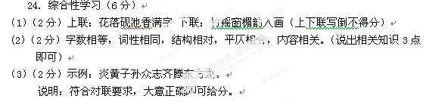25. （2分）示例：莫老师，您好！祝贺您获得了诺贝尔文学奖(0.5分)。作为您的小字辈学生的我们，听到这个消息，内心非常的高兴和自豪(0.5分)。是您贴近生活，创作了一篇篇脍炙人口的文学奇葩；是您，勤于笔耕，实现了几代文化人的美好梦想；是您宠辱不惊，展示了中华儿女的精神风貌(0.5分)。我们衷心谢谢您，顺祝您身体健康！(0.5分)
说明：符合主题，大意正确即可给分。
六、个性表达（50分）
26．作文
作文总分50分，分两项评分:作文45分，按五类评分；书写5分，分两个等级评分。
附：2013年恩施州初中毕业生学业考试作文评分标准
类别 | 赋 分 | 评 分 标 准
一类文 | 40～45分 | 中心明确，内容具体充实；语言生动形象，富有文采；感情抒发自然，给人以启迪。或论点明确，论证有力。
二类文 | 36～39分 | 中心明确，内容真实可信；语言简洁通畅，叙议结合较好。或论点明确，论证较有力。
三类文 | 27～35分 | 中心较明确，内容较平淡；语言较通顺，有一定真情。或论点较明确，论证一般。
四类文 | 15～26分 | 中心不太明确，内容不太具体；语言表达较差，缺乏情感体验。或无论点，没有什么论据。
五类文 | 14分以下 | 中心不明确，内容不具体；文字不通顺，语言不生动；没有真情实感。或无论点论据，说理不正确。
书 写 | 4～5分 | 汉字书写规范,字体整洁美观, 书写技能熟练,书写能力很强。
书 写 | 1～3分 | 错别字校多，字迹潦草。
合计 | 45＋5

